Tungmetaller

- Hvad definerer et tungmetal? Kom med eksempler.
- Er der nogle tungmetaller vi har brug for? Hvorfor?
- Hvilke skader kan tungmetaller fører til?
- Hvor stammer tungmetal forurening fra?
- Hvordan kommer man af med tungmetaller i havet?
- Forklar figuren
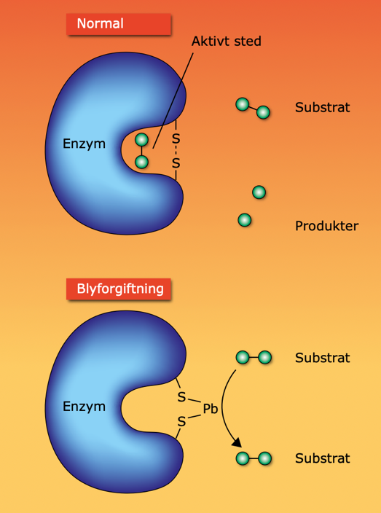
- Hvorfor er tungmetaller et problem gennem fødekæden?

